太虚引擎 alpha 0.06版

一: 太虚引擎简介
太虚引擎是一款集成于Unity3d实现增强现实的SDK开发包,目前Alpha-0.0.6版本支持图片以及手绘图像的增强现实。

二: 开发环境需求:
操作系统 Win7 Win8 Win10 MacOS 10.x
Unity3d 32位或者64位 5.x

三: 跨平台支持情况:
Windows ：支持
Mac OS ：支持
iOS ：支持
Android ：支持

四：如何使用太虚Alpha-0.0.6
1 首先安装Unity3d,目前支持Unity3d版本为5.x版。
2 打开Unity3d ，新建一个工程,右键点击Assets,选择Import Package ,继续选择Custom Package，随后选择VoidAR-v0.0.6(32).unitypackage（32位Unity） 或者VoidAR-v0.0.6(64).unitypackage(64位Unity)
3 在Unity3d中点击File按钮选择New Scene 创建一个新的场景，新场景自带了一个Main Camera （如下图）
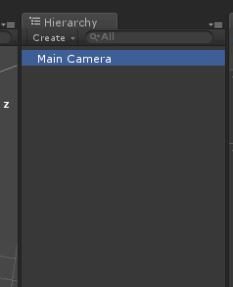
4 删除新场景中自带的Main Camera（如下图）
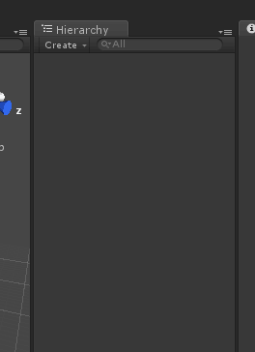

5 将Assets文件夹下的VoidAR文件夹下的Prefab文件下的”ALL”预制件拖到场景中（如下图）

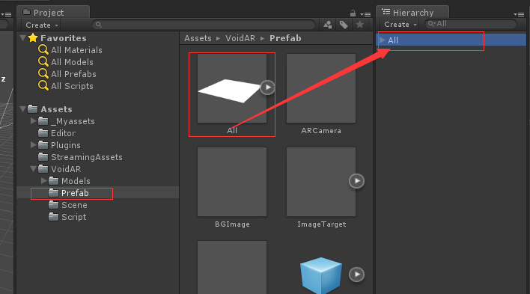

5.1 在”All”预制件中的MainCamera 上有Marker Type的选项 Image表示图片识别，Shape表示手绘识别，目前暂不支持Shape和Image混用。

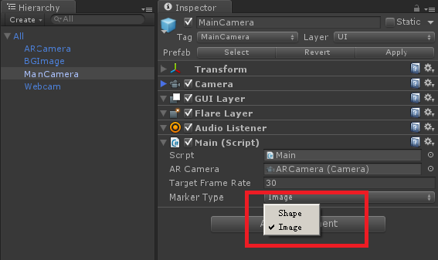

6.1 将Assets文件夹下的VoidAR文件夹下的Prefab文件下的”ImageTarget”预制件拖到场景中（如下图）
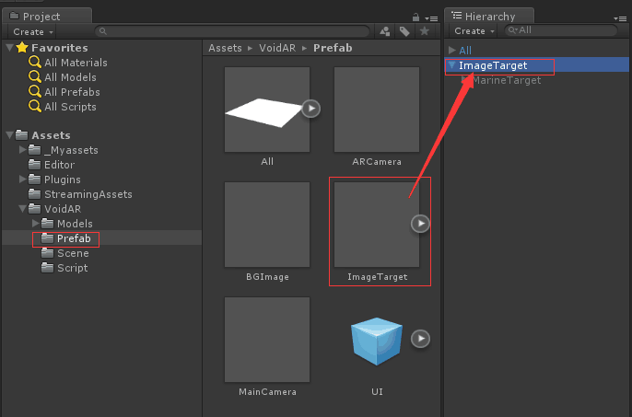
6.2 将你要显示的模型拖动到场景中的ImageTarget里面。（如下图）
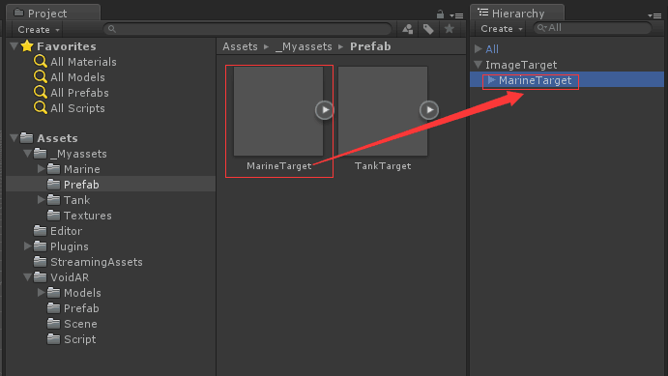
6.3 将刚才拖入ImageTarget里面的模型拖动到Marker里面的model里面。（如下图）
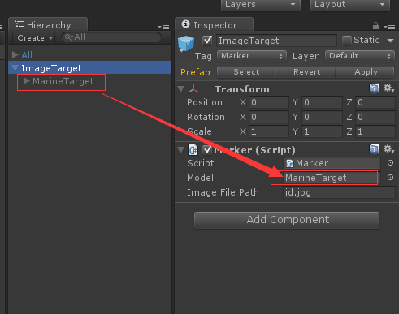

6.4 在Image File Path里面填写你图片的名字 例如id.jpg (此版本暂时需要手动填写,下版本会自动生成),目前版本图片必须放在StreamingAssets文件夹下。
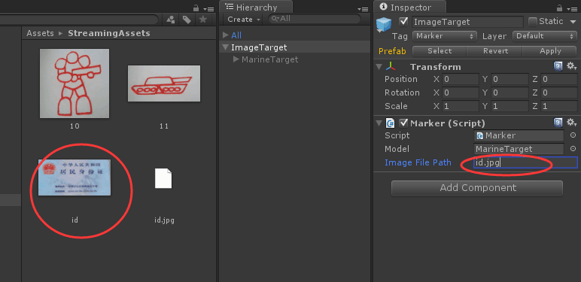

6 将Assets文件夹下的VoidAR文件夹下的Prefab文件下的”UI”拖动到场景里面,这里的UI主要是2个按钮,一个是按钮的作用是开始识别,另一个按钮的作用是重置识别,用户也可自定义UI自己调用match(),reset()等接口，无需拖动UI.

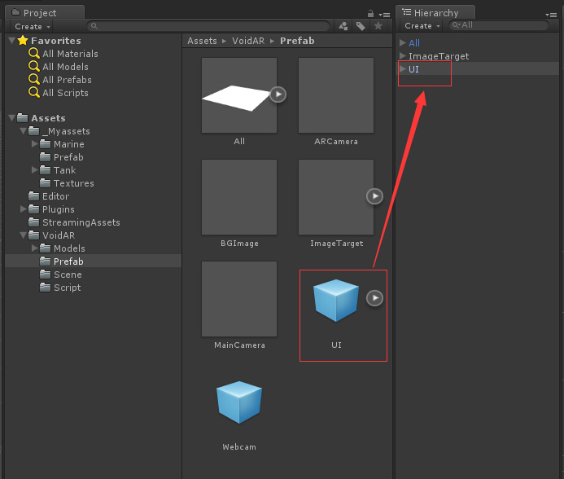

7 点击运行就可测试

五: 打包IOS
1. 重要提示：
点击ImageTarget , 点击属性Tag ，选择AddTag，如下图
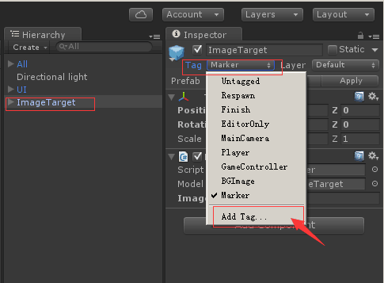
点击”+”号
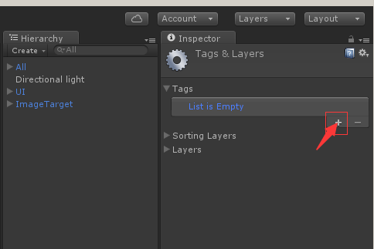
如下图添加”Marker”,”BGImage” 2个Tag
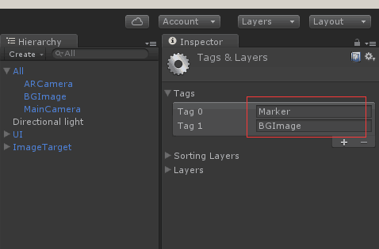
点击ImageTarget将Tag切换至Marker
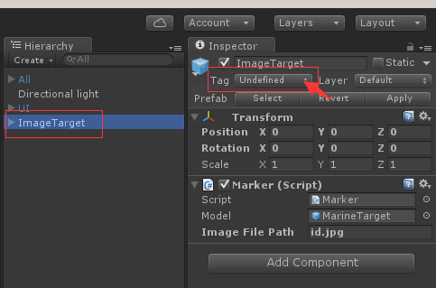

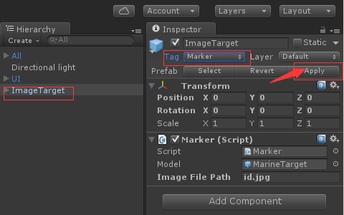
点击BGImage,将Tag切换至BGImage

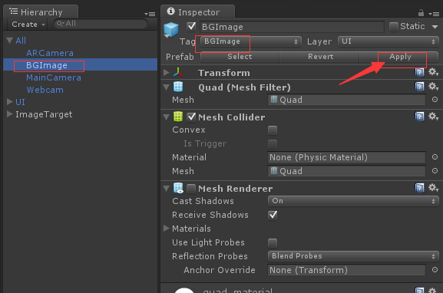

2. 在unity3d里面平台切换至IOS平台

3. 在IOS平台下Build(如果在build过程中出现卡死的情况，请关闭重试)

4. 将unity3d输出的Project 拷贝至mac系统

5. 在mac系统下用x-code 打开Project,将Build Settings下的Architectures里只保留armv7 (后续会提供更多支持)
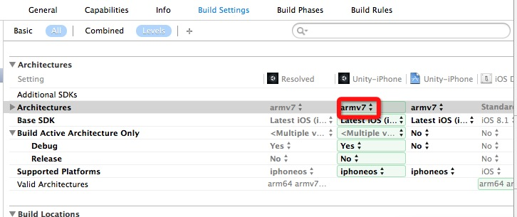

6. 添加系统依赖库 libc++.dylib或libc++.tbd , assetsLibrary.framework , accelerate.framework (见下图)

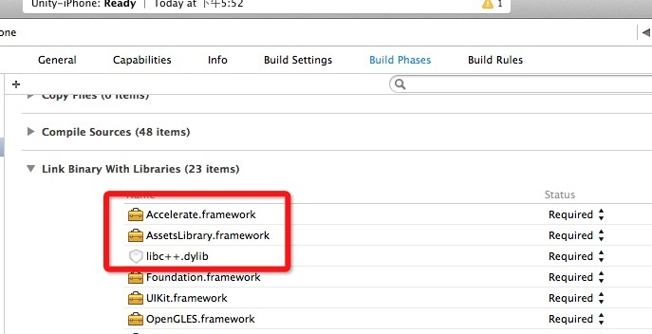

7. 添加Opencv2.framework ，在mac系统下从 www.opencv.org 下载
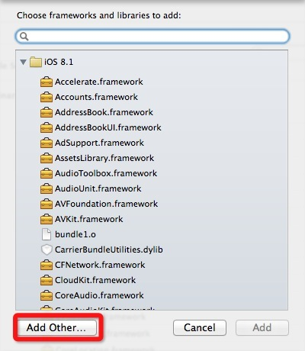

8. x-code下 切换至Release（默认是Debug） 然后编译 （见下图）
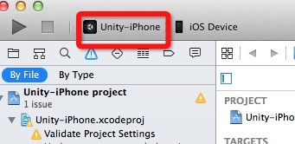
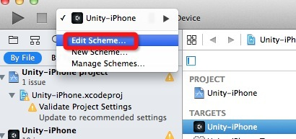
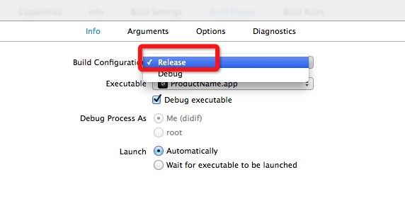

9. 编译出现MapFileParser.sh: Permission denied
请用控制台进入MapFileParser.sh的路径 使用chmod 777 MapFileParser,sh 给予权限。

六： 打包andorid
1. 重要提示：
点击ImageTarget , 点击属性Tag ，选择AddTag，如下图
点击”+”号
如下图添加”Marker”,”BGImage” 2个Tag
点击ImageTarget将Tag切换至Marker

点击BGImage,将Tag切换至BGImage

2. 在unity3d里面平台切换至android平台,打包。

如果在使用过程中遇到其他问题 请联系我们。

